Сказка про микроба
Однажды Маруся пришла с прогулки и отказалась мыть ручки.
«Не хочу», - сказала она, и топнула ножкой.
Взяла хлебушек со стола, кушает. А к правой Марусиной ручке прилип микроб: маленький-маленький, почти совсем невидимый с крохотными черными лапками и пушистым черным животиком. И он вместе с хлебушком попал к Марусе в животик.
Понравилось микробу у Маруси в животике: тепло, уютно. Только не нравилось ему, что к нему на голову сыпались хлебные крошки. Вот и говорит он Марусе: «Не садись Маруся за стульчик, не ешь хлебушек, я не хочу», - и сам лапками шевелит.
Неприятно стало Марусе от того, что кто-то у нее в животике сидит, да еще и командует. Животик заболел. Хотела Маруся поесть своего любимого супчика, рыбного.
А микроб опять говорит: «Не ешь Маруся супчик он невкусный».
Хотела Маруся пирожное вкусное превкусное съесть. А микроб опять за свое: «Не ешь Маруся пирожное. Оно не вкусное».
Возмутилась Маруся: «Как пирожное может быть невкусным? Мама, не хочу, чтобы микроб жил у меня в животике, кушать мне мешал».
«Хорошо, - сказала мама, - дам тебе лекарство. Только впредь. Будь умной девочкой, мой всегда перед едой ручки».
Делать нечего, выпила Маруся лекарство: горькое прегорькое, и животик сразу перестал болеть. И пирожное потом съела: оно оказалось таким вкусным, что пальчики хотелось облизать, но Маруся не стала этого делать, а пошла и вымыла ручки. Так, еще раз, на всякий случай.
Вопросы к детям:
- Что в этой сказке правда, а что вымысел?
- Что помогает нам победить микробов?
- Как вы думаете повар (мама) перед тем ка готовить еду, поет руки?
- Что нужно, чтобы как следует вымыть руки и избавиться от микробов? (мыло)
- Когда надо мыть руки?
- Как правильно мыть руки? (намочить водой, намылить ладошки, пальчики, смыть мыло, насухо вытереть полотенцем).
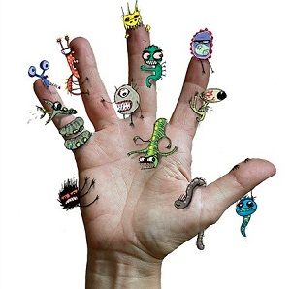

Источник:
- http://www.yarmama.com/blogs/igraem-vmeste-s-detmi-ili-chem-zanjat-rebnka/pro-to-kak-mikrob-marusyu-ruchki-nauchil-myt.html(Автор Ирина Балмасова)
Муниципальное бюджетное дошкольное образовательное учреждение детский сад № 296 г.о. Самара

Беседа с детьми
«Сказка про микроба»

Подготовила:
Инструктор по ФК
Леонова Наталья Сергеевна

Самара
2011

